Liebe LeserInnen!

Sommerlesepass

Von 48 ausgegebenen Gutscheine für eine Tüte Eis wurden 32 Stück von den jungen Lesern eingelöst. Einen Teil der Kosten übernahm der Inhaber des „Würflacher Cafepub“ – VELIU Benni - DANKE!

Lesemeister NÖ

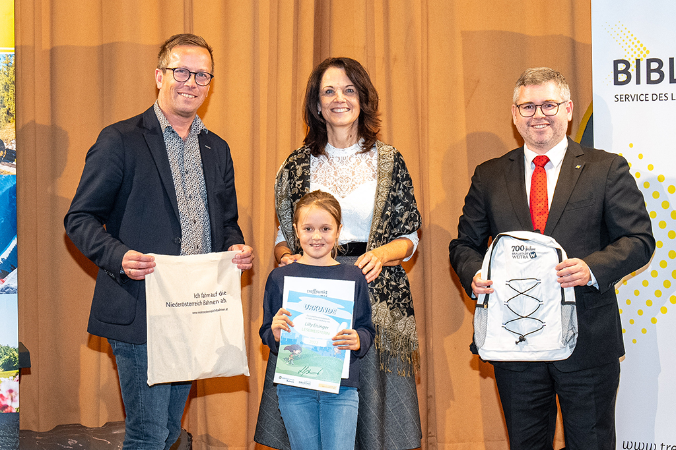
Aus 2000 Einsendungen hatte auch eine junge Leserin aus der Bücherei Würflach das Glück, als Lesemeister gezogen zu werden. Lilly Eisinger (aus Höflein) konnte bei einer schönen Veranstaltung im Schloss Weitra ihren Preis übernehmen. Wir gratulieren!

Les´n und Los´n

Am 16.12. können Vorleser und Zuhörer in „Adventstimmung“ gebracht werden.
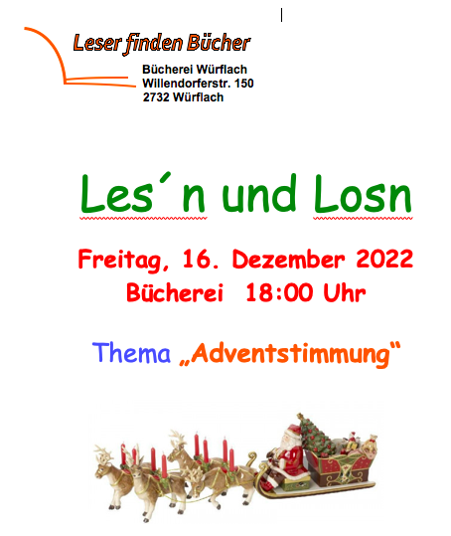
Beginn: 16:00 Uhr in der Bücherei.

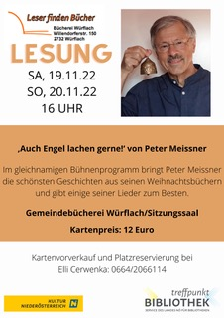
Peter Meissner

Für die Lesung am 19. + 20.11. gibt es noch einzelne Karten.
Bestellung bei Elli 0664 2066114

Bilderbuchkino

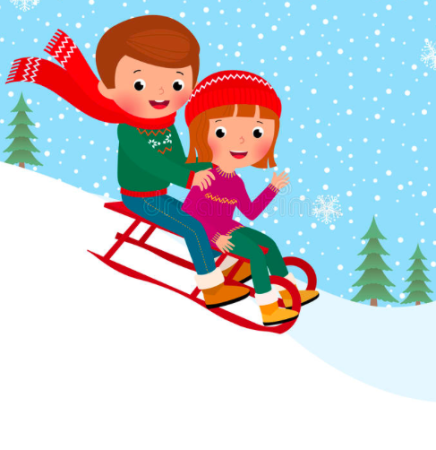
Am 17.12. wollen wir die Kinder mit einem Winterlichen/Weihnachtlichen Bilderbuchkino unterhalten 16:00 – 17:00 3.-5. L.j.
17:00 – 18:00 bis 7.L.j.
Anmeldung: 0664 2066114

Das Klima Buch von Greta Thurnberg kam soeben auf den Markt.
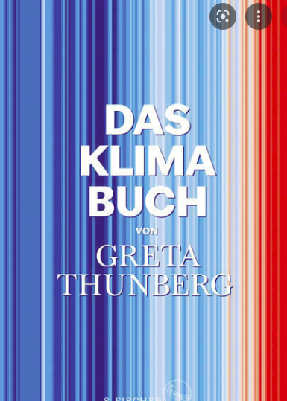
GR Reiter Roland spendete es der Bücherei.

Das Büchereiteam

